报告信息公开简报表
第1页 共1页
用人（建设）单位情况 | 名称 | 昆明华城兴建材有限公司
用人（建设）单位情况 | 地理位置 | 云南省昆明市晋宁区
用人（建设）单位情况 | 联系人 | 张阳13888784746
职业卫生技术服务  类型 |  | 职业病危害预评价□ 职业病危害控制效果评价□  职业病危害因素检测□ 职业病危害现状评价☑
技术服务项目组人员 | 项目负责人 |  | 段继荣
技术服务项目组人员 | 现场  调查 | 专业人员 | 段继荣、白东平
技术服务项目组人员 | 现场  调查 | 时间 | 2024.4.16
技术服务项目组人员 | 现场采样/检测 | 专业人员 | 段继荣、白东平、囊贤喜
技术服务项目组人员 | 现场采样/检测 | 时间 | 2024.4.17-19
技术服务项目组人员 | 实验室检验分析人 |  | 杨超、周美荣、冯艳量
技术服务项目组人员 | 检测/评价报告编制人 |  | 段继荣
技术服务项目组人员 | 报告审核人 |  | 徐月恒、何芳、李凡
用人（建设）单位陪同人 |  |  | 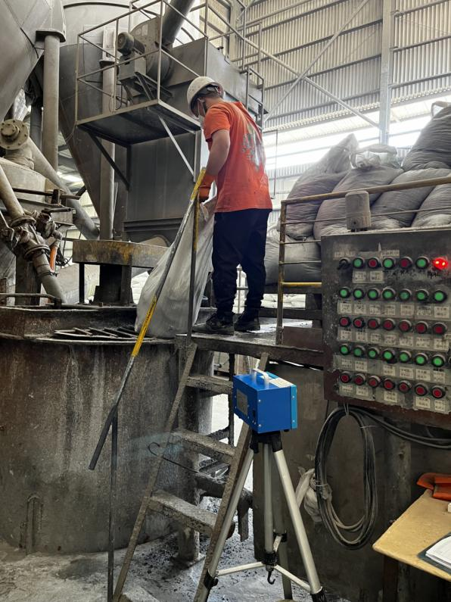  张阳
现场调查、现场采样/检测等图像影像 | 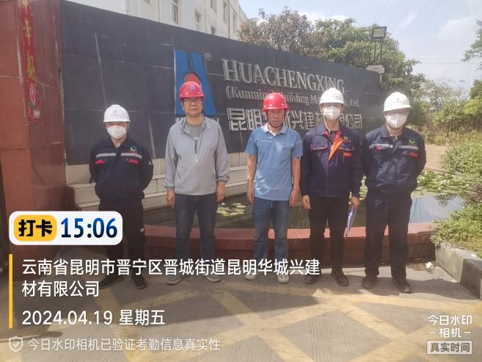  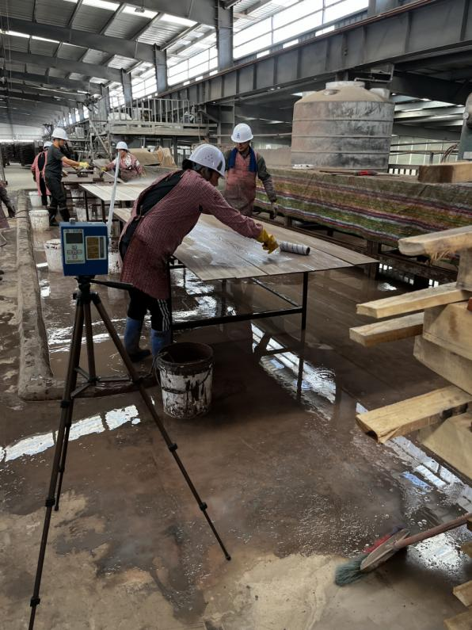  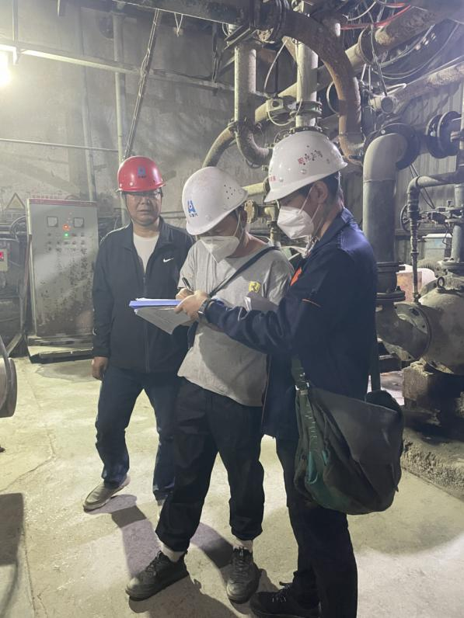
注：出具职业卫生技术服务报告之日起20个工作日内在“http://www.ynzyjk.com/”完成公示。

